Según un estudio realizado por AirHelp,
El 82% de los pasajeros aéreos considera que las aerolíneas no les informan sobre sus derecho al sufrir un retraso
- Los pasajeros suspenden a las aerolíneas en cuanto a la atención recibida
- La interrupción de un vuelo suele ocasionar de media un coste de más de 350€ a cada pasajero, entre gastos adicionales ocasionados y pérdida de dinero no reembolsable

Madrid, 18 de septiembre de 2023.- AirHelp, la organización que defiende los derechos de los viajeros por retrasos, cancelaciones o denegaciones de embarque de las compañías aéreas, ha dado a conocer los resultados de un estudio en el que se investiga el trato recibido por las aerolíneas y el sentimiento de los pasajeros hacia el mismo. si los pasajeros aéreos conocen sus derechos.
Según la ley europea CE 261, las aerolíneas están obligadas a informar a los viajeros de sus derechos y a pagar a los pasajeros una indemnización de hasta 600 euros por trayecto y persona, siempre y cuando el retraso sea mayor de 3 horas y ocasionado por la compañía. Sin embargo, a pesar de la obligación legal de las compañías aéreas de comunicar adecuadamente los derechos a los viajeros, el 82% de los pasajeros denuncia la falta de información recibida por parte de las aerolíneas.
Por ello, entre otros aspectos, la puntuación de los pasajeros respecto al trato recibido por las aerolíneas es de un 3,13 sobre 10. En cambio, muchos de ellos expresan que su nivel de satisfacción aumentaría en un 60% si la aerolínea hubiera mantenido una comunicación proactiva al producirse un problema con el horario del vuelo.
¿Qué supone para los pasajeros el retraso, la cancelación o la denegación de reembarque de su vuelo?
Aunque el 73% de los participantes de este estudio, desarrollado por AirHelp, afirman que su mayor problema son las esperas de larga duración, los costes ocasionados por la interrupción del vuelo tienen gran importancia para ellos. De media, estos costes ascienden a más de 350€, en el 76% de los casos producido por gastos no previstos -comida y bebida, transporte alternativo, alojamiento, entretenimiento, etc.- y en un 46% por gastos no reembolsables o pérdida de ingresos -alojamientos, actividades y excursiones programadas, o pérdidas de acuerdos de negocios y ventas-.
Aunque algunos viajeros afirman haber sido provistos de estos servicios básicos por las aerolíneas durante el retraso de su vuelo, aproximadamente la mitad de ellos denuncian que fue tras haberlo solicitado.
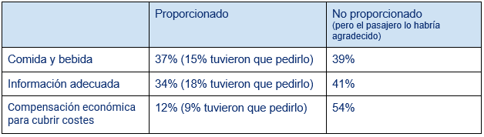
En cambio, cuando el vuelo es cancelado, aunque todavía son muchos los pasajeros que no reciben todos sus derechos, los datos muestran que las aerolíneas actúan mejor.
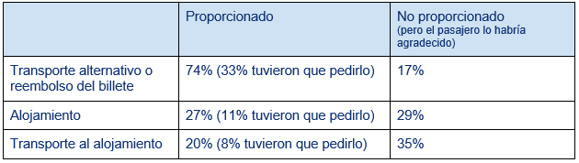
En los casos en los que se ha producido un retraso o la cancelación del vuelo, que las aerolíneas informen de la situación y ofrezcan una compensación de forma proactiva son los aspectos que más valoran los pasajeros.

Sobre AirHelp
AirHelp es la organización más grande del mundo especializada en defender los derechos de los pasajeros aéreos. Fundada en 2013, la compañía ha ayudado a los viajeros a obtener compensaciones por los vuelos retrasados ​​o cancelados o denegaciones de embarque. Además, AirHelp toma medidas legales y políticas para fortalecer aún más los derechos de los pasajeros aéreos en todo el mundo. La compañía ya ha ayudado a más de 1.5 millones de personas a recibir una indemnización y opera en todo el mundo. Puede encontrar más información sobre AirHelp en: http://www.airhelp.com/es/

Para más información:
Mirella Palafox: mirella.palafox@actitud.es
airhelp@actitud.es
Actitud de Comunicación: Tel.: 91 302 28 60

